Antecipação de recebíveis / Desconto de boleto
- Criar uma conta Chamada ‘Boleto descontado.’
  - Módulo financeiro > Menu > cadastro > Conta corrente
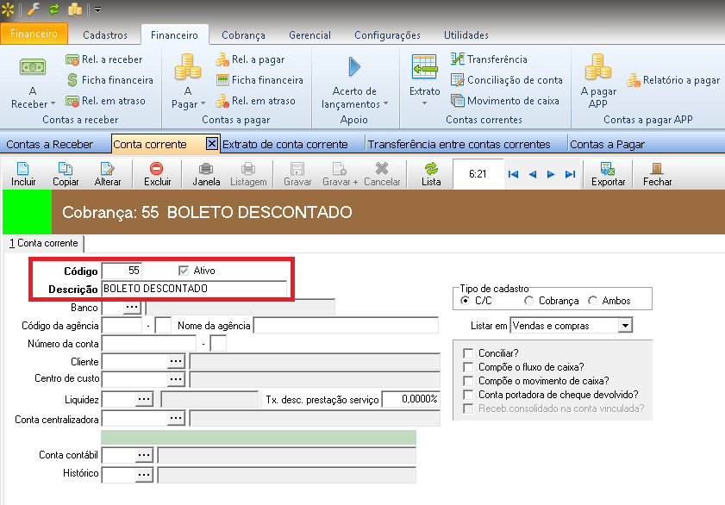
- Dar baixa nos boletos que foram descontados na conta corrente ‘Boleto Descontado’
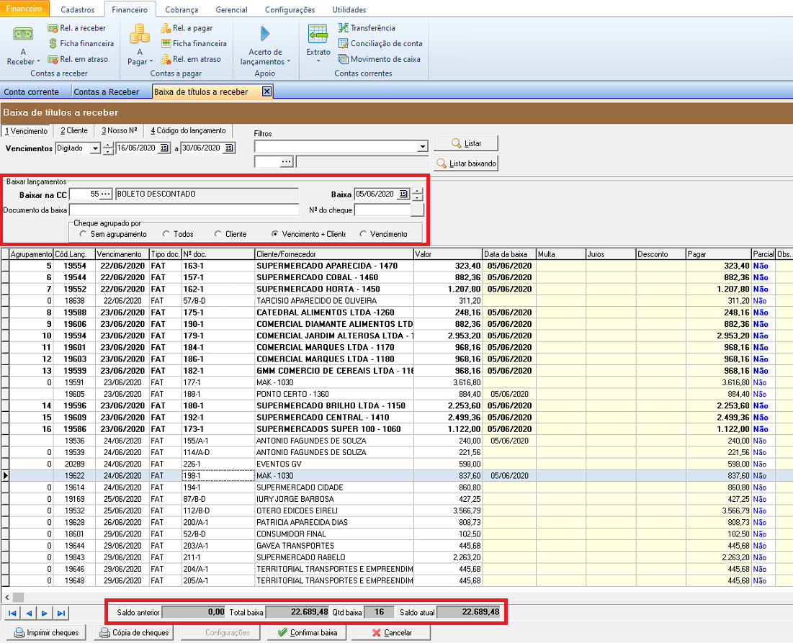

- Transferir da conta corrente ‘Boleto Descontado, o valor líquido para a conta corrente movimento que é a conta bancária exemplo Santander.
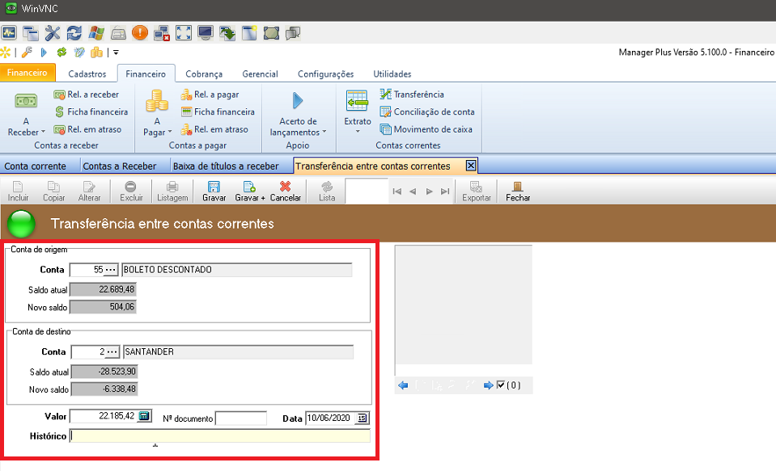
  - Vai sobrar um saldo na conta corrente Boleto Descontado.
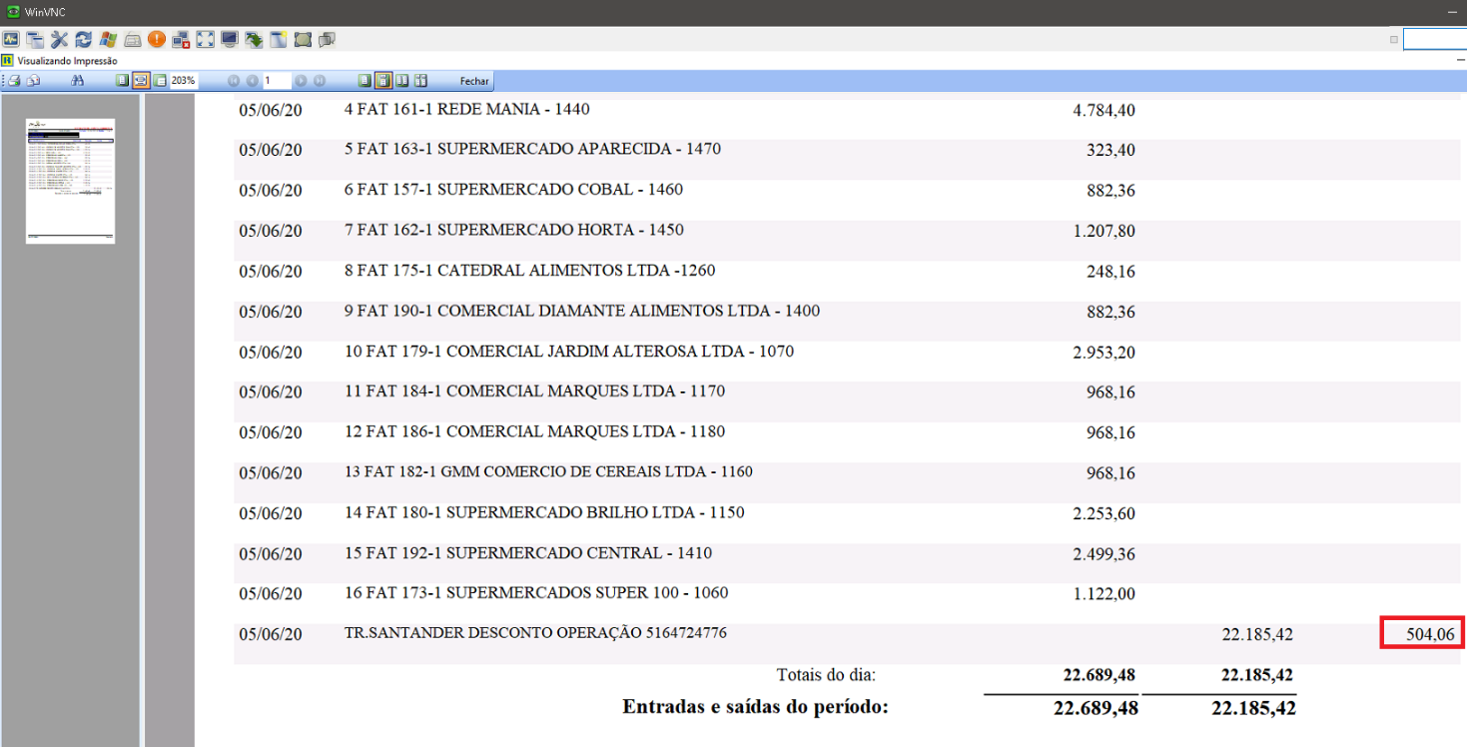

- Gerar uma lançamentos de despesa referente a tarifa de desconto e dar baixa na conta corrente ‘Boleto Descontado’.
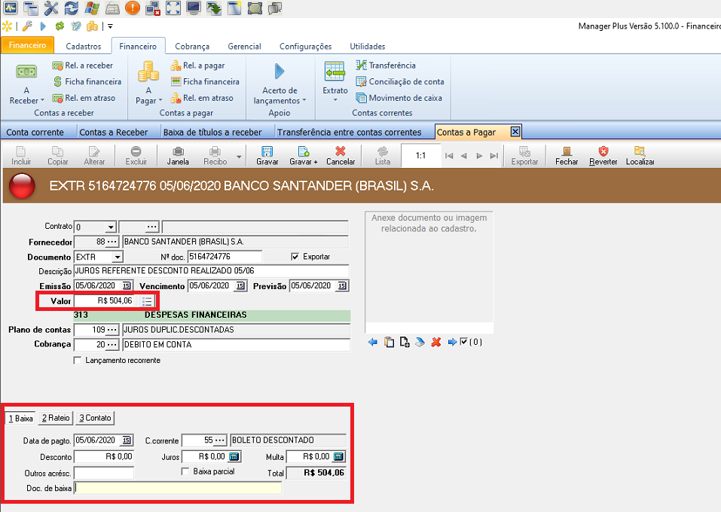

  - A conta corrente ‘Boleto Descontado’ tende a ficar zerada.
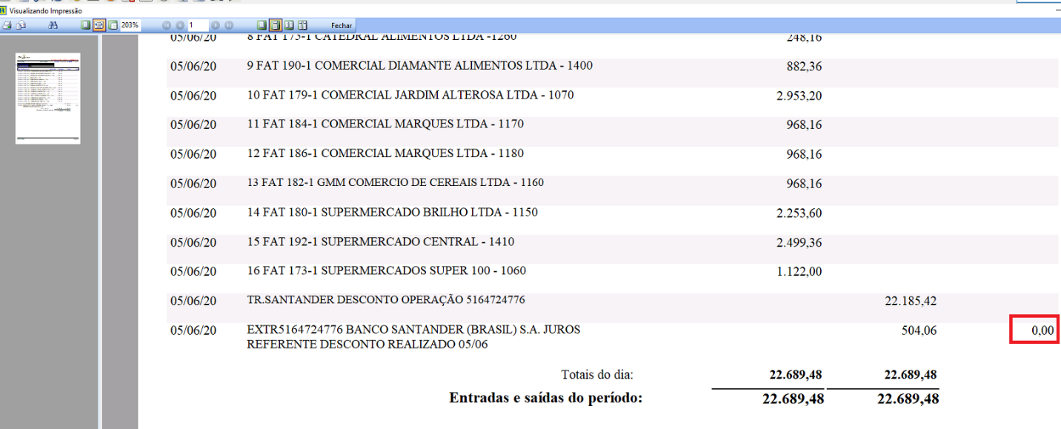

OBSERVAÇÕES:
Quando o cliente não paga o título (boleto) na data do vencimento, o banco debita o valor desse boleto na conta corrente movimento.
Lançamento no sistema:
- Transferir o valor do boleto, da conta corrente movimento para a conta boleto descontado.
- Reverter a baixa do boleto que não foi pago pelo cliente, ficando em aberto para nova cobrança.

